Министерство науки и высшего образования РФ

Федеральное бюджетное государственное образовательное учреждение высшего профессионального образования

Пермский национальный исследовательский политехнический университет (ПНИПУ)

Факультет: Электротехнический (ЭТФ)

Направление: 09.03.01 «Информатика и вычислительная техника (Автоматизированные системы обработки информации и управления)»

Кафедра: «Информационные технологии и автоматизированных систем» (ИТАС)

Информатика

Лабораторная работа №5

Массивы и функции

Студент: Балтаев Э. А.

___________________________

(дата, подпись)

Группа: АСУ-20-1бзу

Работу проверил:

доцент кафедры ИТАС

Полякова О. А.

Оценка: ___________

Подпись:___________

Пермь 2021г.

Постановка задачи:

Используя функции, решить указанную в варианте задачу. Массив должен передаваться в функцию как параметр.

Задание варианта:

Написать процедуру обмена столбца и строки двухмерного массива. С ее помощью поменять местами те строки и столбцы, первые элементы которых совпадают

Решение задачи:

1) Математическая модель

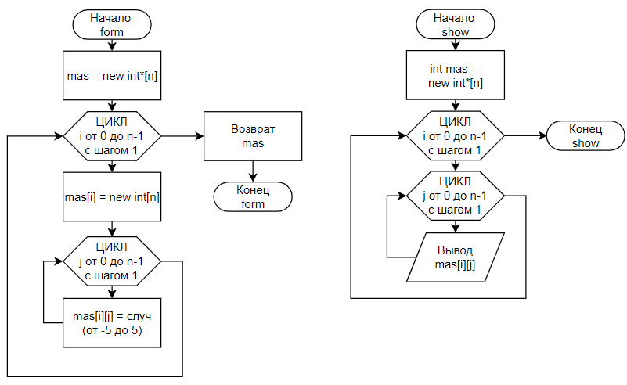

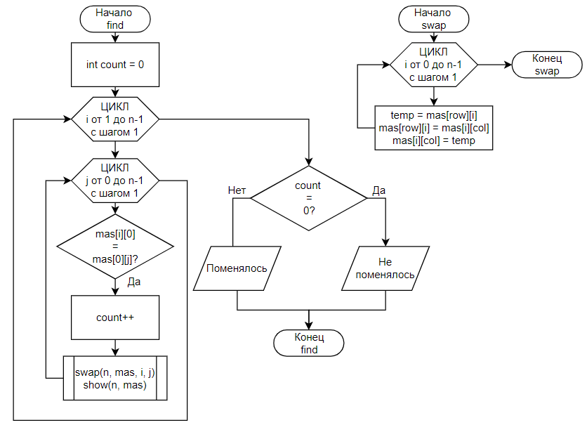

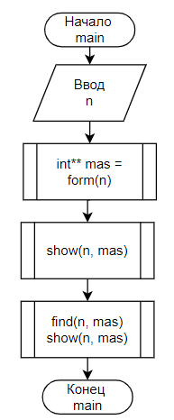

2) Листинг программы

#include <iostream>

using namespace std;

int** form(int n)

{

int** mas = new int* [n];

// идем по строкам и столбцам и добавляем элементы

for (int i = 0; i < n; i++) {

mas[i] = new int[n];

for (int j = 0; j < n; j++)

mas[i][j] = rand() % 10 - 5;

}

return mas;

}

void show(int n, int** mas)

{

cout << "Массив: " << endl;

// идем по строкам и столбцам и выводим элементы

for (int i = 0; i < n; i++) {

for (int j = 0; j < n; j++)

cout << mas[i][j] << " ";

cout << endl;

}

}

void swap(int n, int** mas, int row, int col)

{

int temp;

// в доп. переменную значение в строке

// значению строки = значение столбца

// значению столбца = доп.переменная

for (int i = 0; i < n; i++) {

temp = mas[row][i];

mas[row][i] = mas[i][col];

mas[i][col] = temp;

}

}

void find(int n, int** mas)

{

int count = 0;

for (int i = 1; i < n; i++)

for(int j=0; j<n; j++)

// если первый элемент строки равен первому столбца

// меняем строку и столбец

// выводим номера и массив

if (mas[i][0] == mas[0][j]) {

count++;

swap(n, mas, i, j);

cout << "Меняются строка №" << (i+1) << " и столбец №" << (j+1) << endl;

show(n, mas);

}

if (count == 0)

cout << "Ничего не поменялось" << endl;

else

cout << "Поменялось " << count << " шт." << endl;

}

int main()

{

system("chcp 1251");

srand((unsigned)time(0));

int n;

cout << "n? ";

cin >> n;

int** mas = form(n);

show(n, mas);

find(n, mas);

show(n, mas);

}

3) Результаты

3.1) Что-то меняется

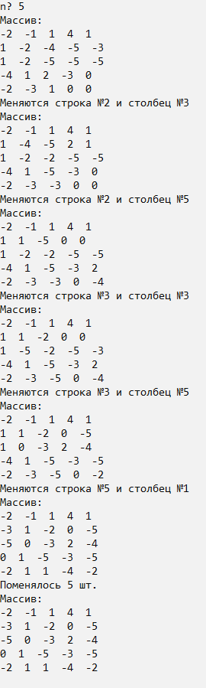

3.2) Ничего не меняется

